

上海中医药大学

后勤服务大厅

微信端使用手册

南 京 苏 迪 科 技 有 限 公 司

2019年11月

目 录

1、 关注微信公众号 1

2、 个人认证 2

3、 微服务 3

3.1 教室预约 3

3.2 公务用车 7

3.3 在线报修 10

3.4 食堂订餐 12

3.5 服务指南 15

4、 勤动态 15

4.1 后勤新闻 15

4.2 通知公告 16

4.3 后勤风采 16

4.4 主题活动 17

4.5 健康知识 18

5、 精管理 18

5.1 留言互动 18

5.2 问卷调查 20

5.3 采购管理 20

5.4 部门简介 28

6、 个人数据 29

# 关注微信公众号

* 打开微信，扫描二维码关注“上海中医药大学后勤服务大厅”公众号，进入上海中医药大学后勤服务大厅微信端。

二维码可在“上海中医药大学后勤综合服务保障平台”上查看。

上海中医药大学后勤综合服务保障平台：<http://rs.shutcm.edu.cn/>

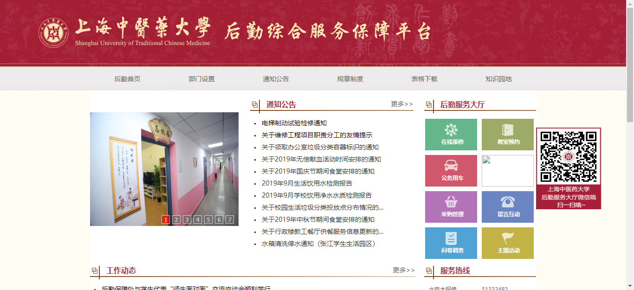

* 通过微信扫一扫功能扫描右侧二维码

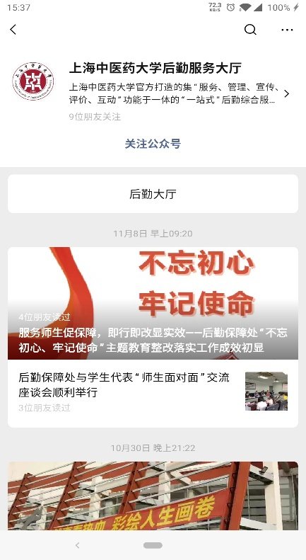

* 进入上海中医药大学后勤服务大厅微信端界面。
* 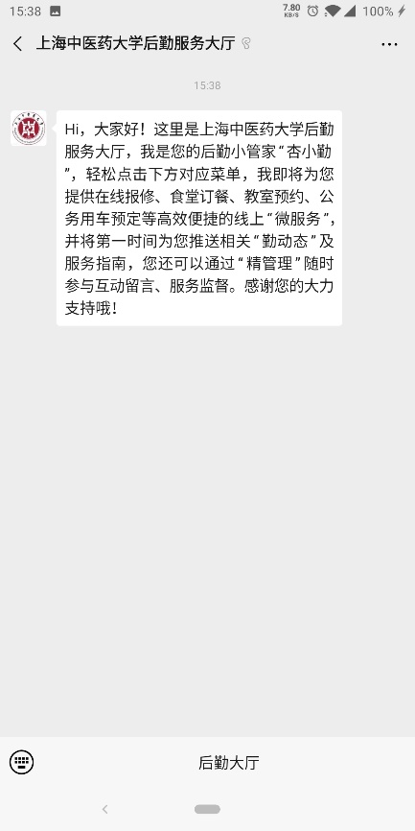

# 个人认证

点击下方的“后勤大厅”进入统一身份认证登录界面，输入账号密码完成个人认证并进入到个人首页界面。

* 用户名为工号或学号，初始密码为身份证后6位。
* 教职工或学生可以使用学校统一身份认证密码登录。如密码未曾修改者，请使用默认密码（身份认证后六位）登录。
* 后勤外包服务人员操作管理员账户由后勤保障处统一管理。

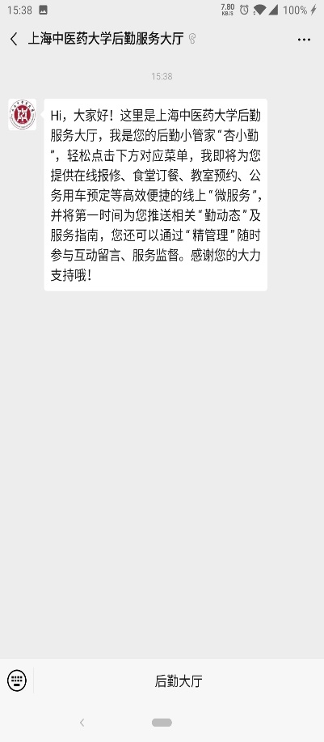 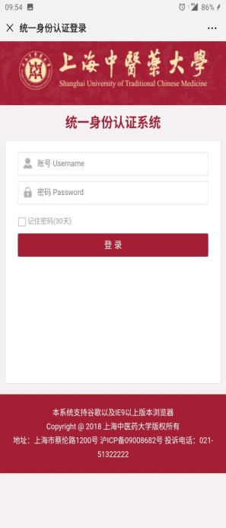 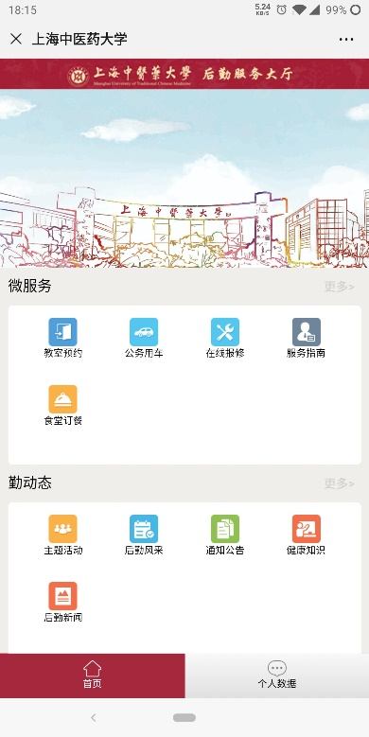

# 微服务

## 3.1 教室预约

* 点击“微服务”中的“教室预约”进入上海中医药大学教室预约页面。
* 预约时间：请提前一个工作日提交申请，如有问题请与教室管理服务科联系（51322736）。
* 操作权限：

教室预约、我的预约：各部门（学院）办公室

预约列表：教室管理员

我的审核：教务处负责人

我的任务：教室管理员

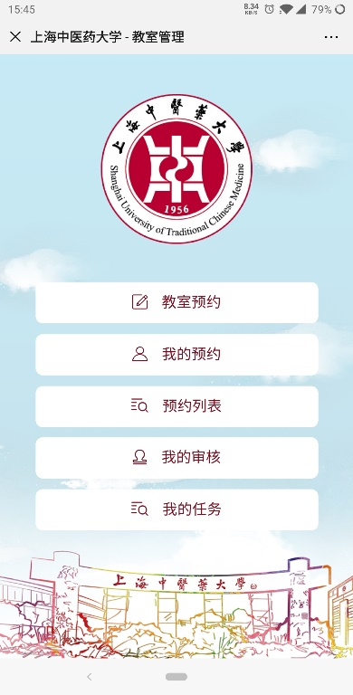

* 点击“教室预约”，填写相关信息，提交教室预约申请。

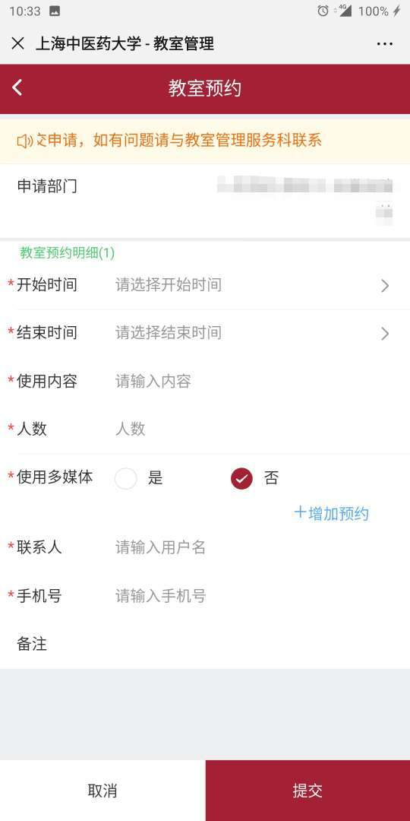

* 点击“我的预约”可以看到历史预约记录。

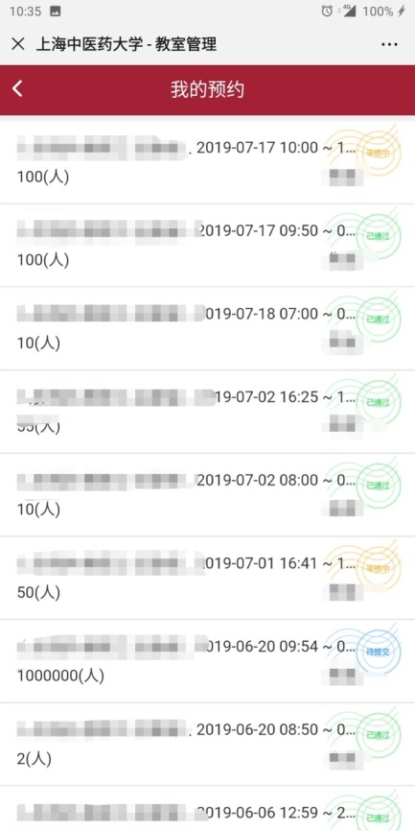

* 点击“预约列表”，可以看到所有人的预约记录。

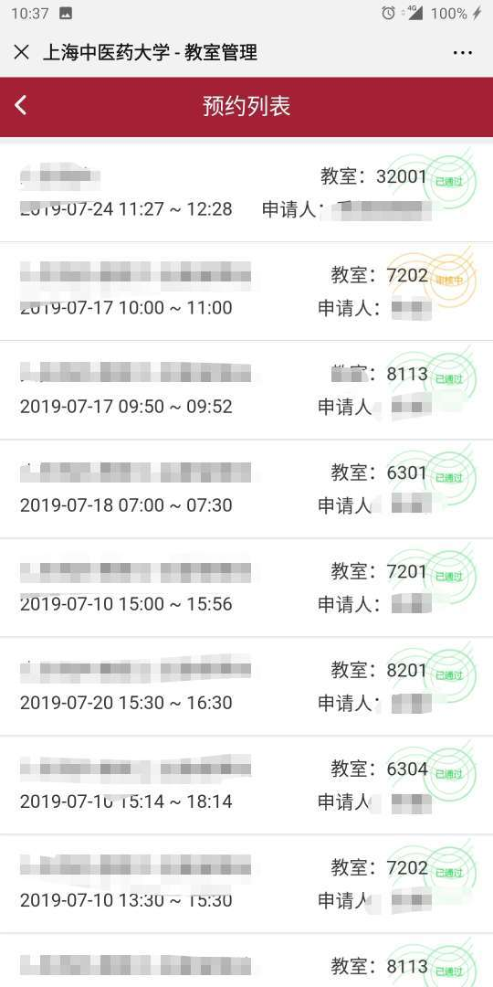

* 点击“我的审核”，可以看到预约申请，具有管理员权限的老师可以审批教室预约申请。

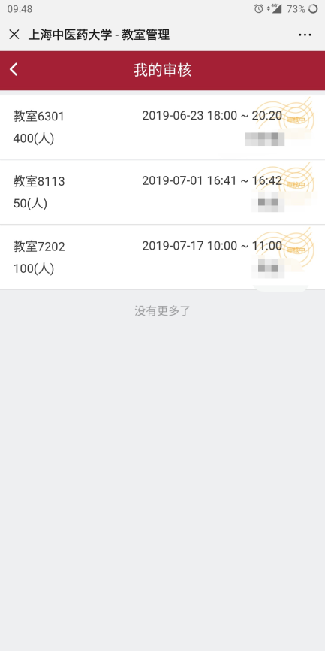

* 点击“我的任务”可以查看登录人某天的任务情况。

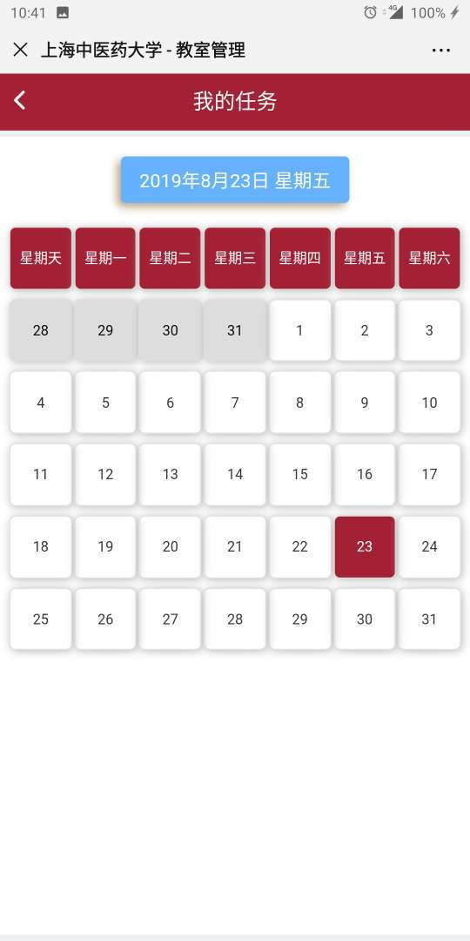

## 3.2 公务用车

* 点击“微服务”中的“公务用车”，进入用车管理页面。
* 申请时间：
* 学生实习班车：每周三下班前申请下一周的学生实习班车；
* 临时公务用车：请提前一个工作日提交申请，如有问题请与运输管理服务科联系（51322218）。
* 操作权限：
* 用车预约、我的预约（学生实习班车）：学生见习班车部门负责人
* 用车预约、我的预约（临时公务用车）：各部门（学院）办公室
* 我的审核：学生见习班车部门负责人
* 日常管理（学生实习班车）：学生实习班车调度员
* 日常管理（临时公务用车、排班调度、费用审核）：车队调度员
* 统计管理（教务处报表、国教院报表、康复医学院报表）：学生实习班车部门负责人
* 统计管理（车辆统计报表、租赁用车报表）：领导

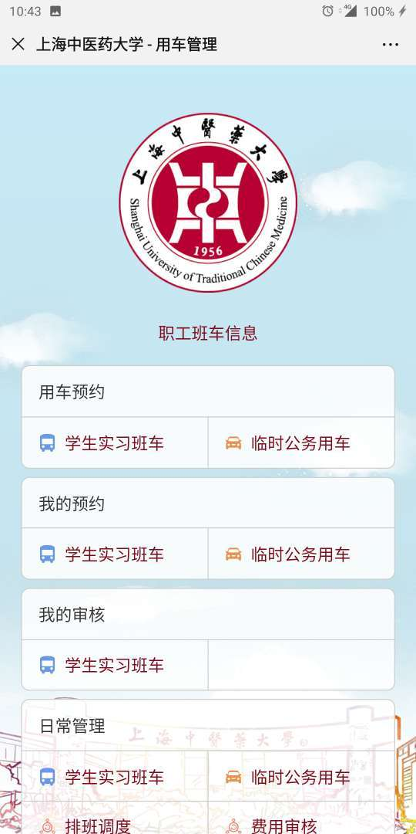

* “用车预约”中可以选择“学生实习班车”和“临时公务用车”，填写相关信息后点击提交完成申请。

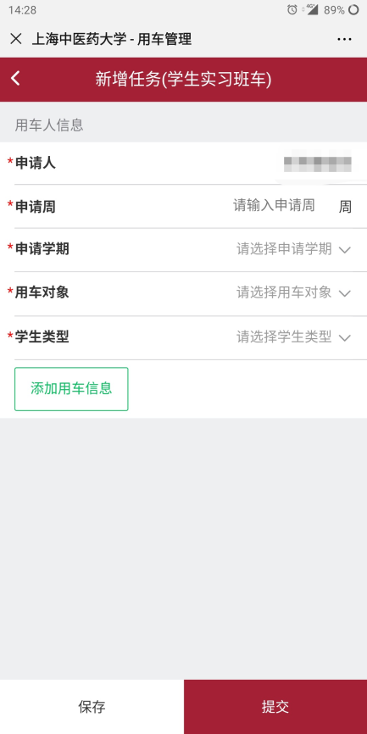

* “我的预约”中可以查看登录人的学生实习班车和临时公务用车申请记录。

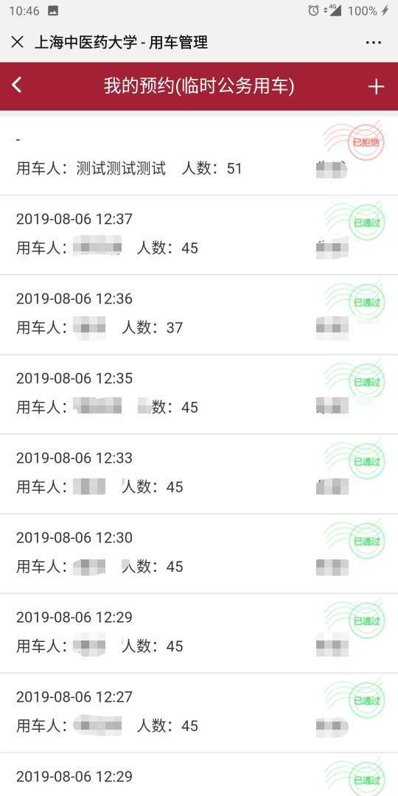

* “我的审核”中可以看到需要登录人审核的用车预约申请。
* “日常管理”中管理员可以看到需要审核的学生实习班车、临时公务用车和费用审核信息。

“排班调度”中可以看到班车调度信息。

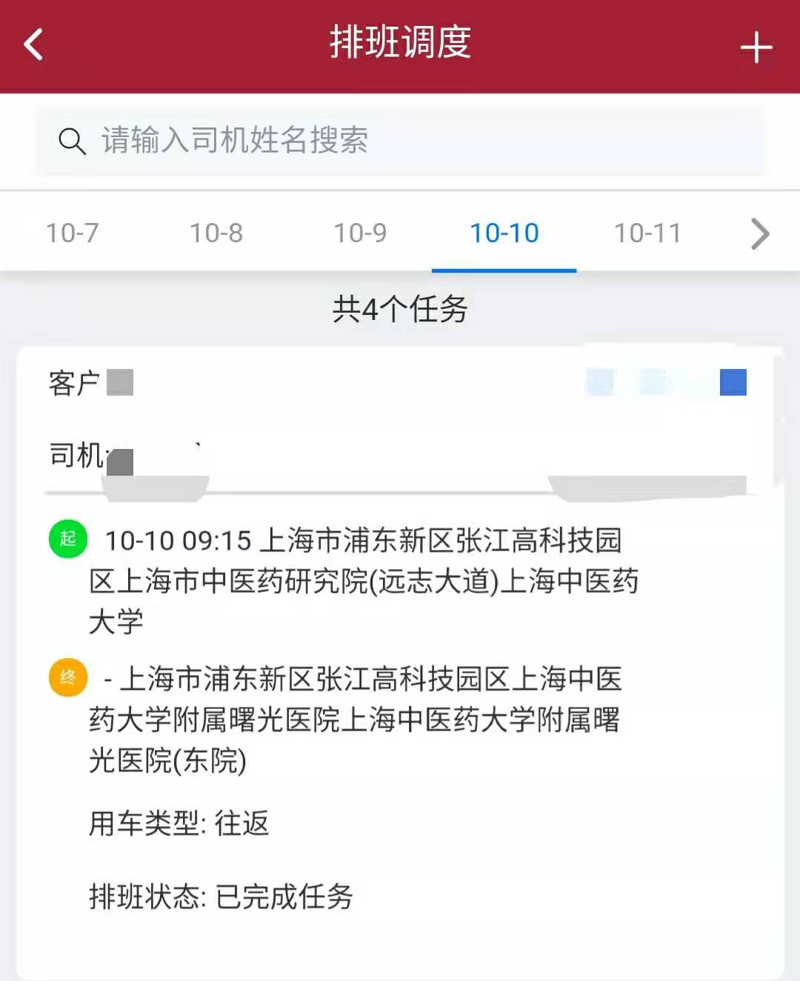

* “统计管理”中可以看到车辆统计报表、租赁用车报表、教务处报表、国教院报表和康复医学院报表。

## 3.3 在线报修

点击“微服务”中的“在线报修”进入后勤报修系统平台。

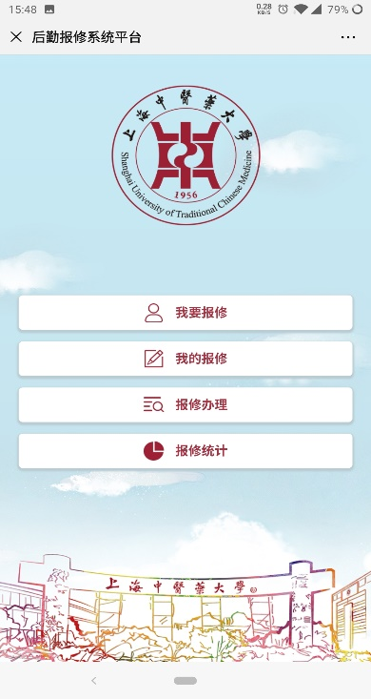

* 点击“我要报修”进入报修申请页面，填写相关信息，提交管理员审核。

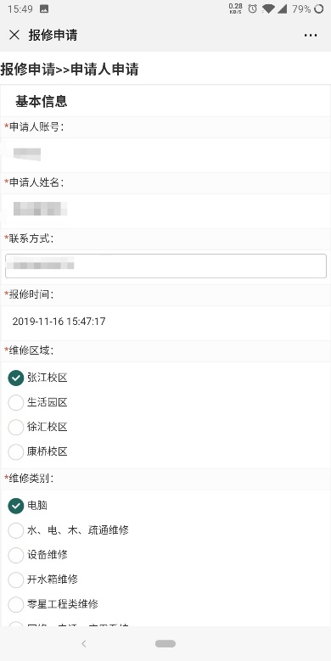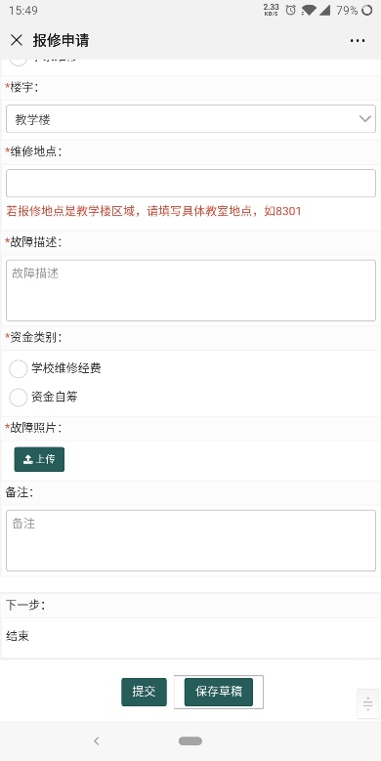

* 点击“我的报修”可以查看我的报修信息。点击右侧的“我要报修”可以进入报修申请页面。

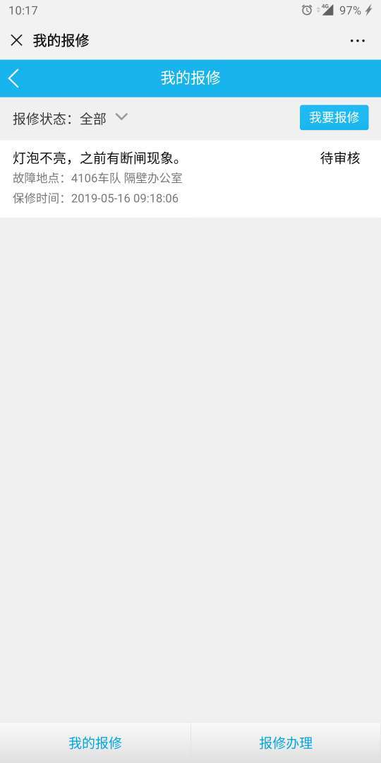

* 点击“报修办理”可以查看我的待办已办信息，具有管理员权限的老师可以审批报修申请。

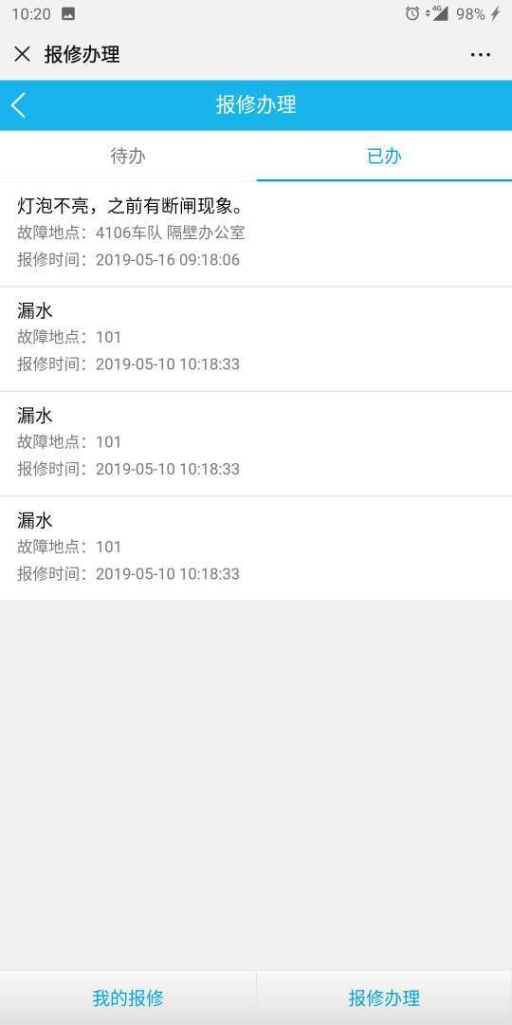

* 点击“报修统计”，可以看到按照“区域工作量”、“维修类别”和“区域满意度”三类进行的统计结果

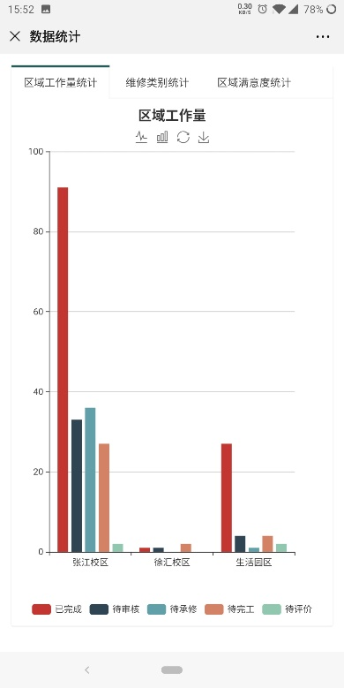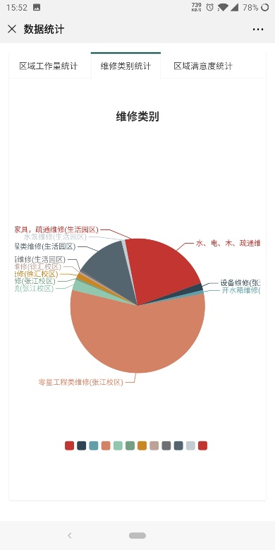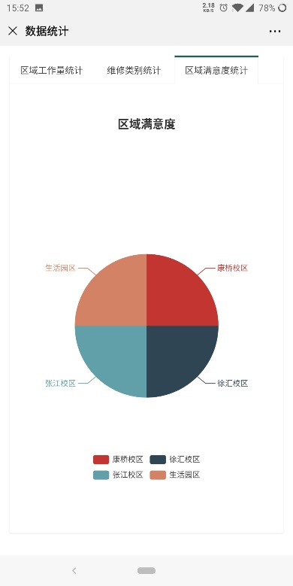

## 3.4 食堂订餐

* 点击“微服务”中的“食堂订餐”进入上海中医药大学—订餐申请页面。
* 申请时间：此项为团体订餐服务，为确保备餐时间及供餐质量，请提前一周提交申请，如有问题请联系膳食管理服务科（51322486）。
* 操作权限：
* 订餐申请和我的订餐：各部门（学院）办公室
* 订餐列表：订餐管理员

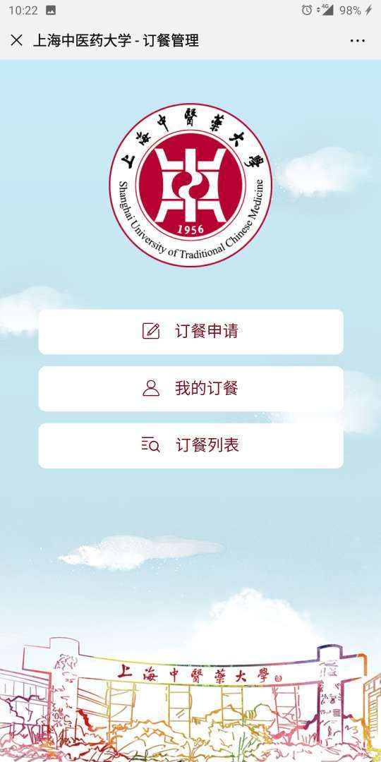

* 点击“订餐申请”进入订餐申请页面，填写相关信息后点击“提交”完成订餐申请。

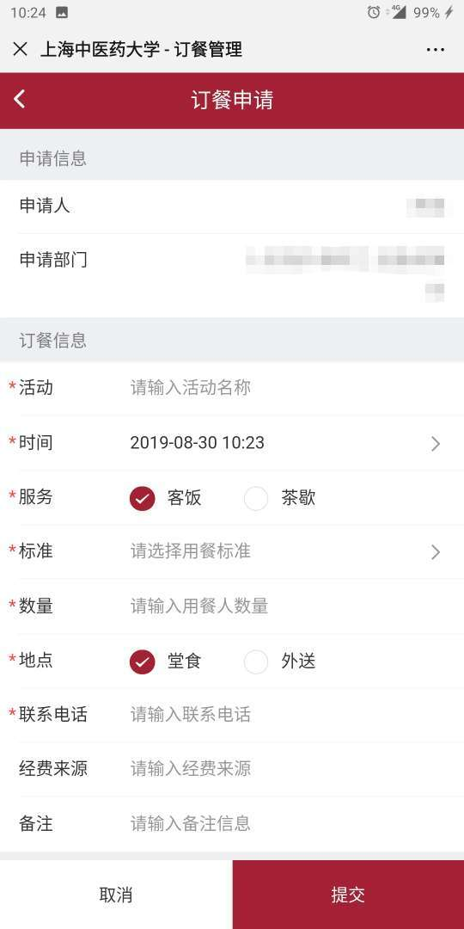

* 点击“我的订餐”进入“我的预约”界面，可以查看历史订餐数据。

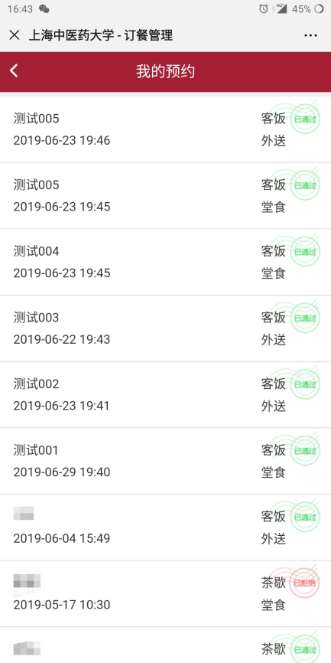

* 点击“订餐列表”可以查看待审核以及全部的订餐申请，具有管理员权限的老师可以审核订餐申请。

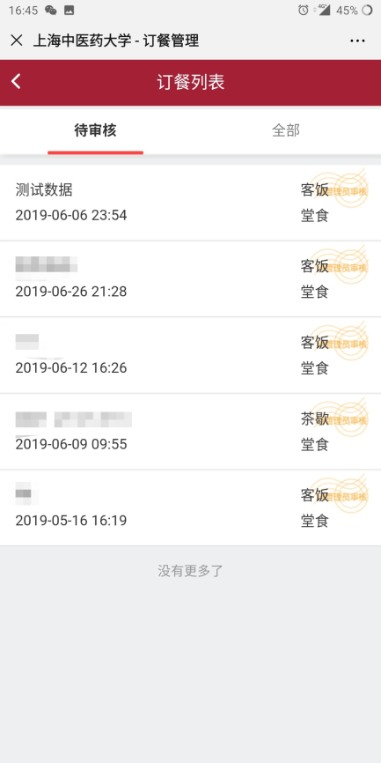

## 3.5 服务指南

点击“微服务”中的“服务指南”，可查询相关后勤服务信息，如后勤各科室服务职能及联系方式、班车运行线路、学生医疗就诊管理办法、食堂供餐时间安排、教室使用管理办法、临时餐卡申请指南等。

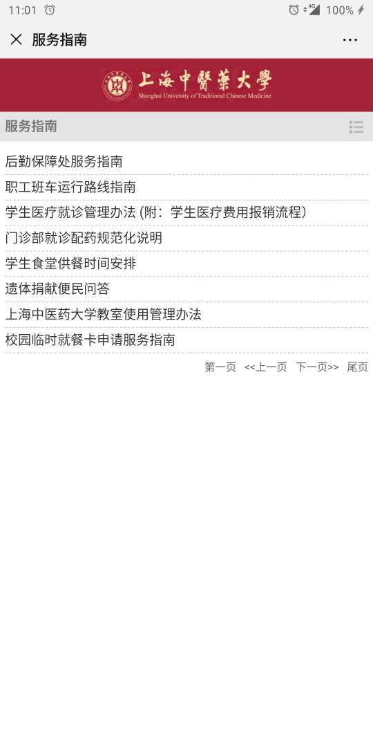

# 勤动态

## 4.1 后勤新闻

点击“勤动态”中的“后勤新闻”，可及时了解近期后勤最新工作动态及新闻通讯。

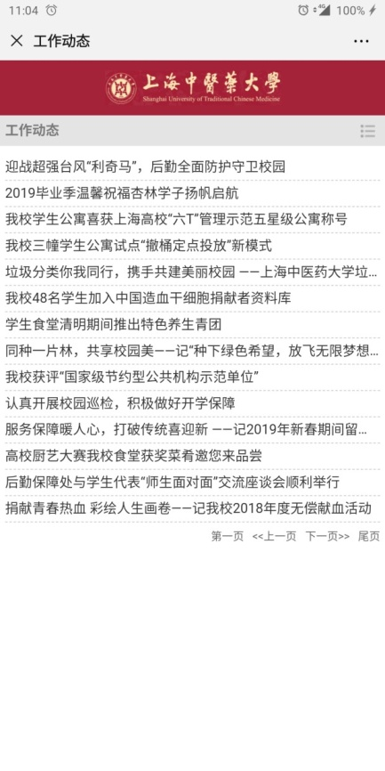

## 4.2 通知公告

点击“勤动态”中的“通知公告”，可及时了解近期后勤最新通知。

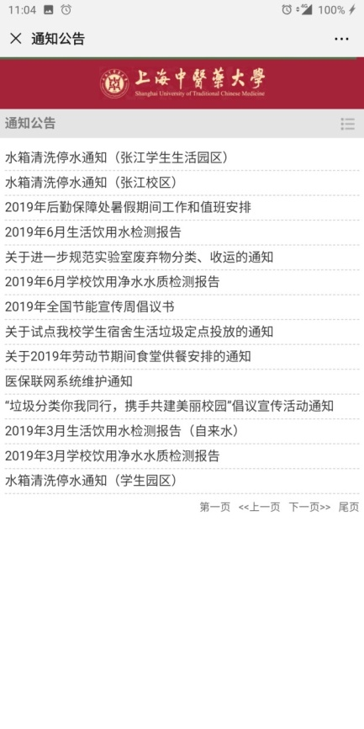

## 4.3 后勤风采

点击“勤动态”中的“后勤风采”，可了解后勤工作者在一线岗位中的事迹风采及所获荣誉。

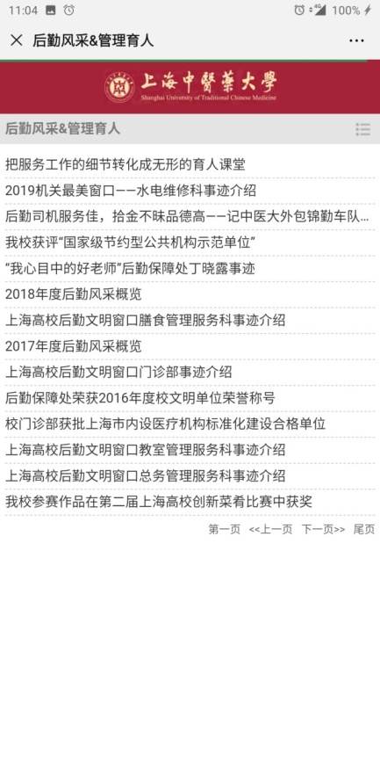

## 4.4 主题活动

点击“勤动态”中的“主题活动”，进入“全部活动”可报名参加后勤保障处组织的各类主题活动（如烹饪培训班、后勤体验岗等），如已报名者可在“我参加的活动”中查询本人的参加记录。如列表空白，表示近期暂无活动，敬请关注“通知公告”栏目，待活动通知发布后，再登陆此栏目进行线上报名。

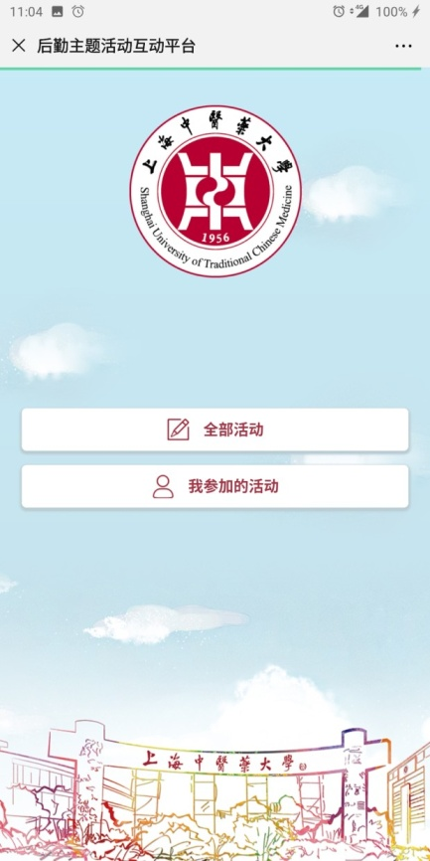

## 4.5 健康知识

点击“勤动态”中的“健康知识”，可了解校门诊部发布的各类健康宣教知识，提高防病养生意识。

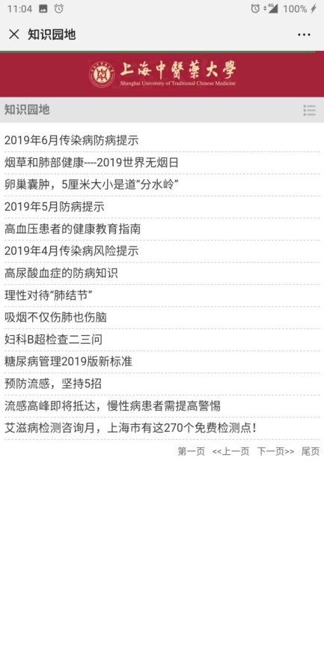

# 精管理

## 5.1 留言互动

* 点击“精管理”中的“我要留言”，填写相关信息，点击提交完成留言。

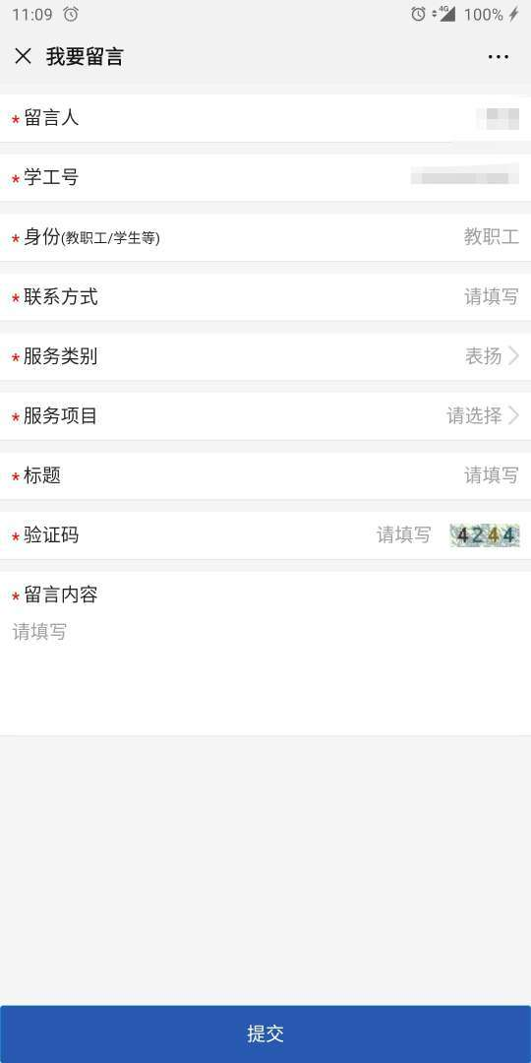

* 点击“全部留言”可以查看所有人的留言和登录人的留言详情。全部留言中分为表扬、咨询、建议和投诉四类。

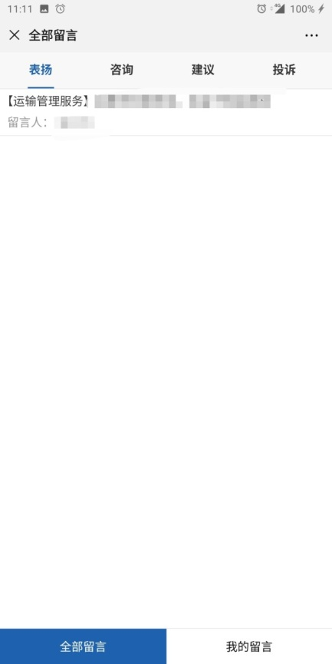

* 点击“我的留言”可以查看登录人的留言历史信息。

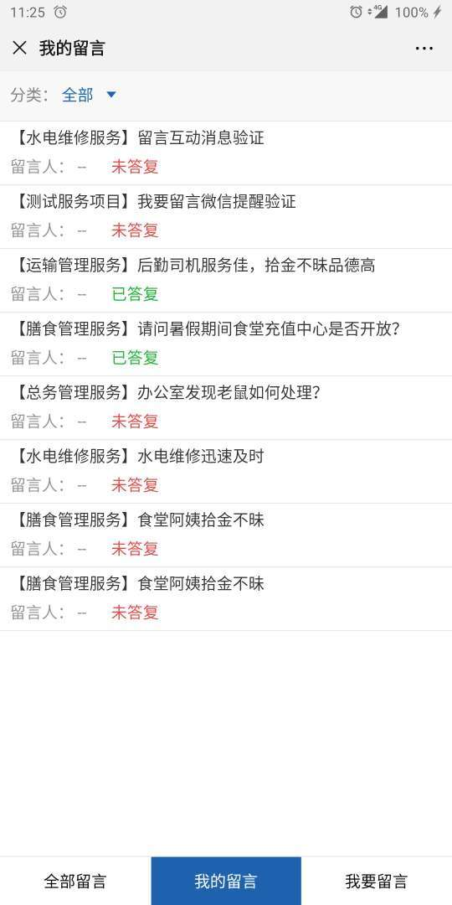

## 5.2 问卷调查

* 此项为后勤满意度调研，点击“全部问卷”可以查看所有的问卷信息，点击某一问卷即可参与该问卷调查。

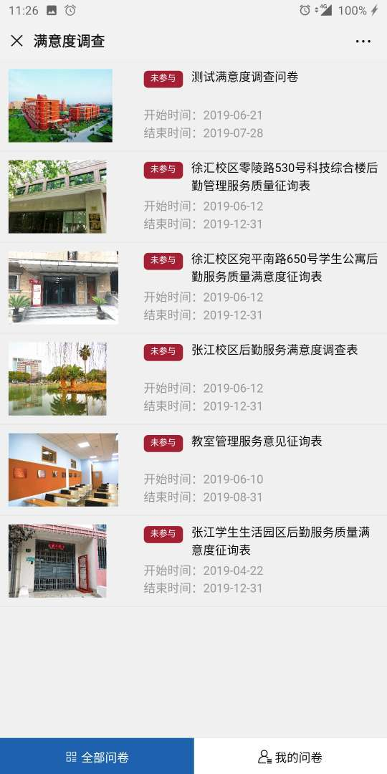

* 点击“我的问卷”可以查看登录人参与过的问卷调查。

## 5.3 采购管理

#### 选择仓库

图1：仓库默认张江校区

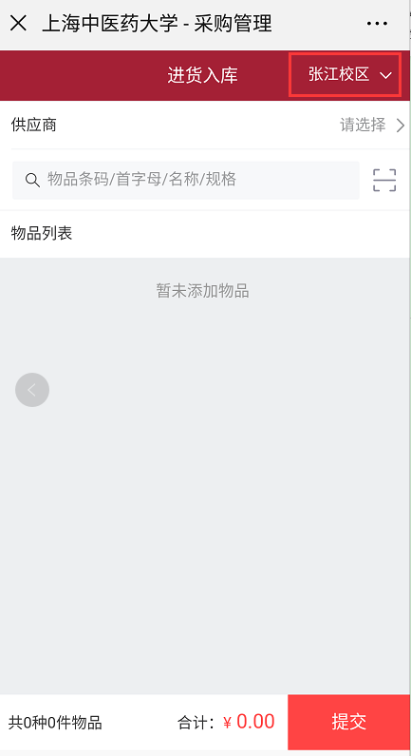

图2：支持重新选择仓库

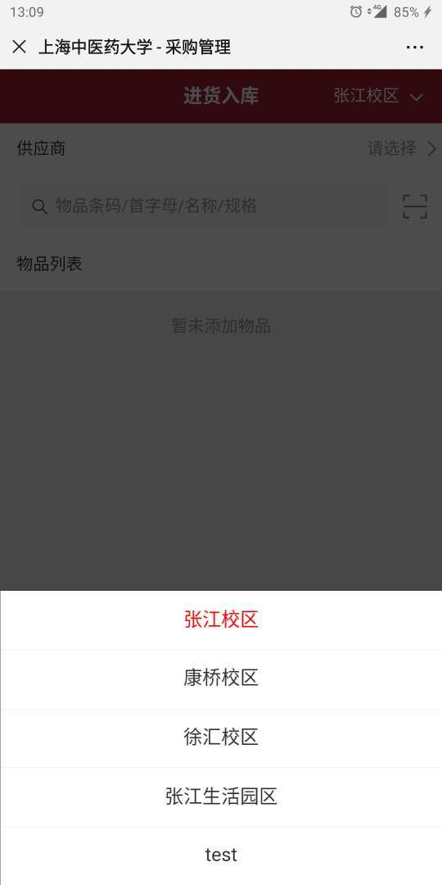

#### 选择供应商

图1：选择供应商

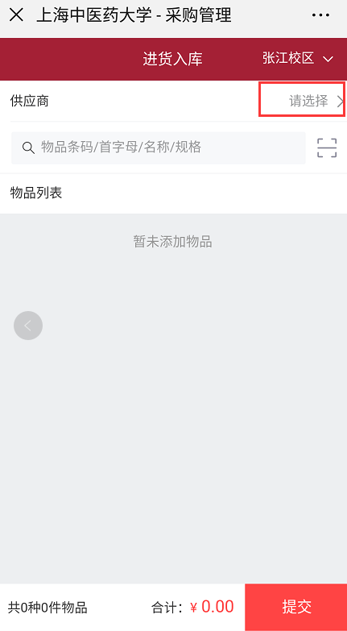

图2：展示系统中已经录入的供应商信息，支持根据供应商名称模糊查询

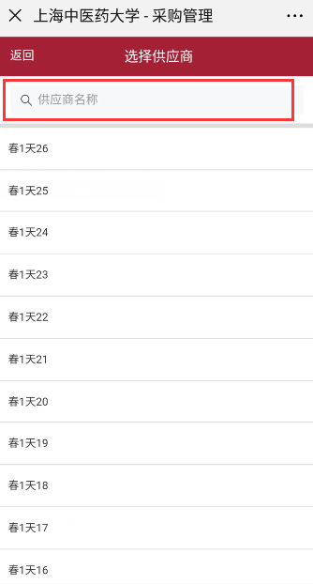

#### 添加物品

方式1：扫码添加物品

步骤1：点击

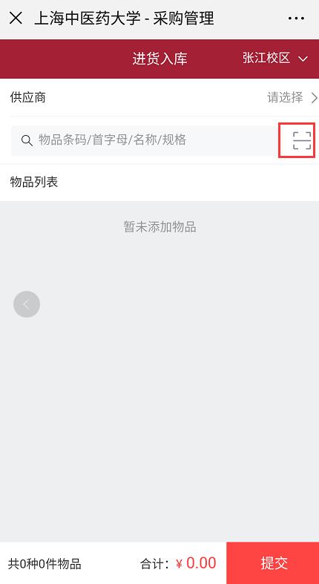

步骤2：展示扫码二维码框，将二维码/条码放入框内，即可自动扫描

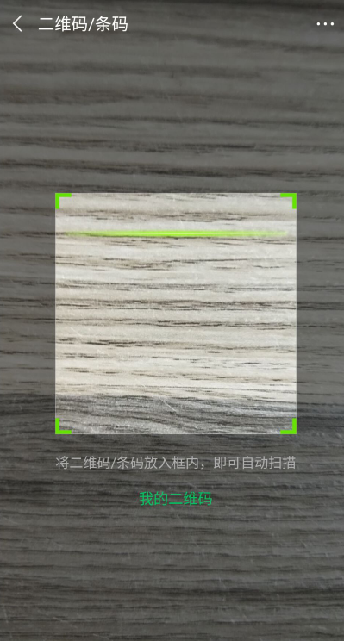

步骤3：扫描的二维码存在，物品添加到物品列表，并合计物品种类/件数和总价格

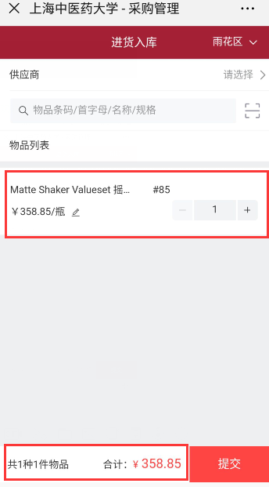

步骤4：扫描的二维码不存在，提示“不存在”

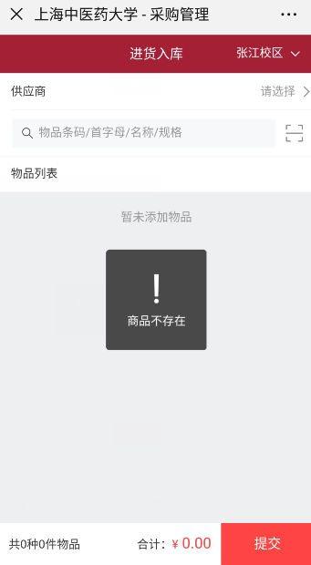

方式2：不扫码，直接输入查询条件查询所需入库的物品

图1：支持根据 物品条码/首字母/名称/规格 查询

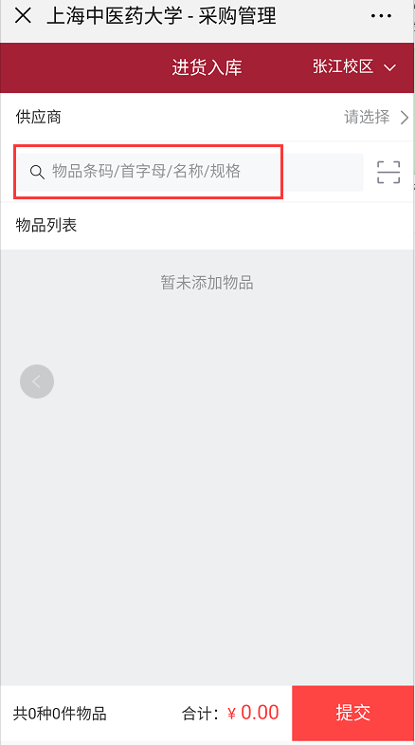

图2：输入查询条件，如：名称

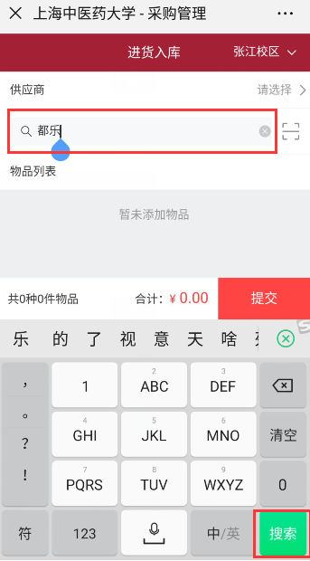

图3：弹出满足条件的物品列表

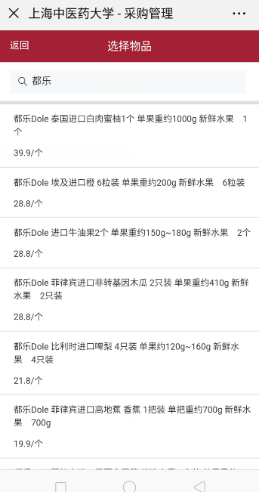

图4：选中物品后，页面返回到进货入库页面，物品列表中展示已被选中的物品

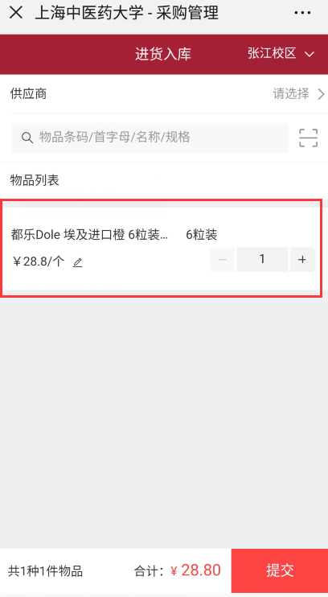

方式3：不扫码/不输入查询条件，直接点击查询，列表中展示所有物品信息

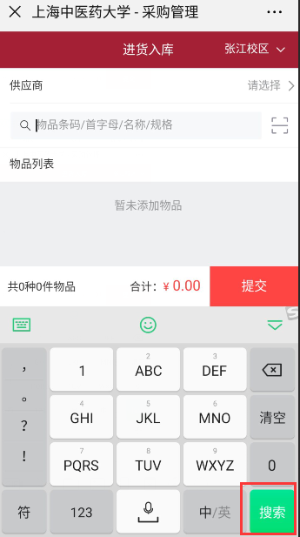

点击搜索，弹出物品列表，该列表中展示所有物品信息

可以直接下拉选择物品或输入物品名称查询选择物品

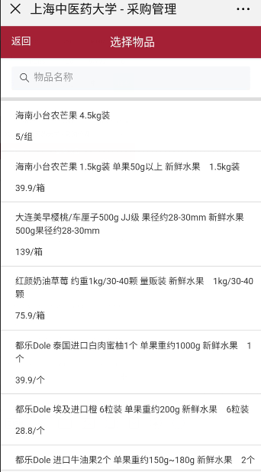

#### 提交入库单

微信端，选择仓库、供应商、物品，点击提交，提示“新增进货入库单成功”

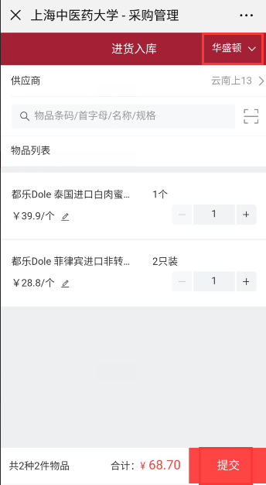 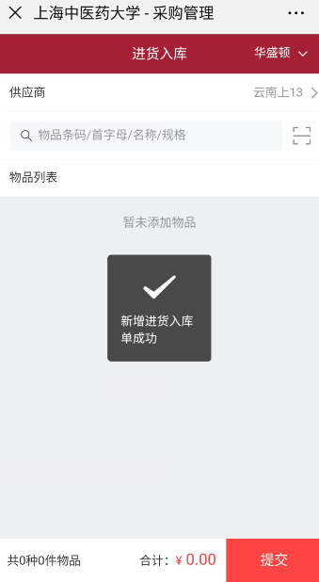

## 5.4 部门简介

点击“精管理”中的“部门简介”可以查看上海中医药大学后勤保障处的部门简介。

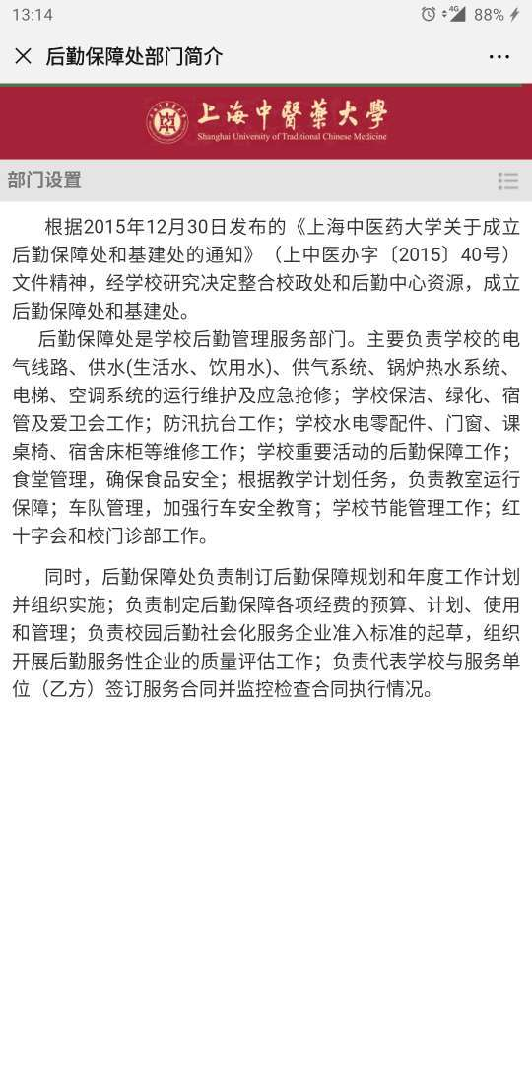

# 个人数据

点击个人首页界面下方的“个人数据”可以看到各个系统的入口、个人信息以及“解除绑定”入口。

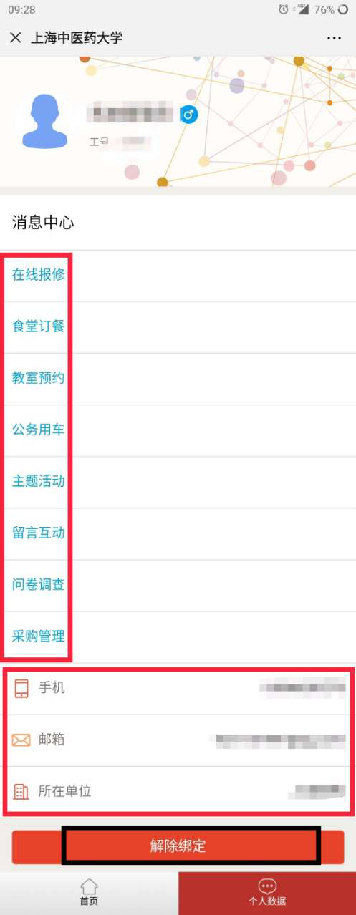

点击“解除绑定”进入微信用户登录页面，点击“退出并解绑”完成解绑操作。

